中考物理模拟试题（四）1.5

二、选择题（共24分，把你认为正确的答案序号填写在题后的括号内.第11～16小题，每小题只有一个正确答案，每小题3分；第17、18小题，每小题有一个或几个正确答案，每小题3分，全部选择正确得3分，选择正确但不全得1分，不选、多选或错选得0分）
11．2007年12月31日晚，中国红歌会•南昌啤酒——唱红江西大型直播新年晚会在江西省体育馆隆重举行．观众能区别出不同的演员发出的声音，主要是根据他们发出的声音有不同的 【 】
A．响度 B．音色 C．音调 D．三者皆有
12.图10中，采用增大受力面积的方法减小压强的事例是 【 】
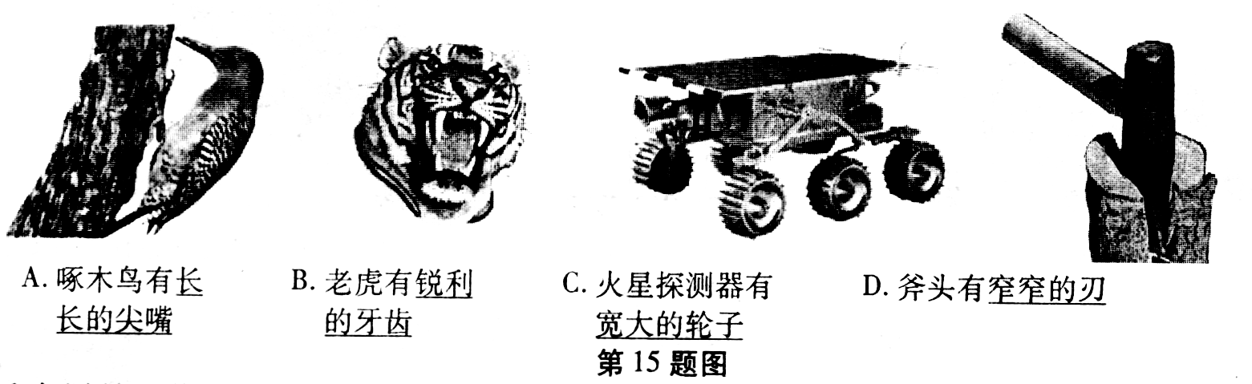
啄木鸟利用长长 老虎用其锐利的 火星探测车的 斧头的刃越薄
的尖嘴啄食害虫 牙齿咬碎猎物 轮子很宽 越锋利
A B C D

图10
13.抽油烟机装有照明灯和排气扇．使用中,有时需要它们单独工作,有时需要它们同时工作．如图11所示的四个电路中,你认为符合上述要求的是 【 】
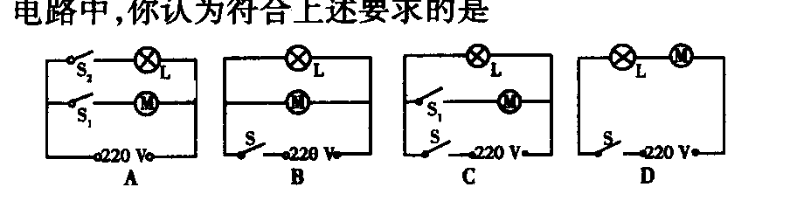

图11

14.在2008年北京奥运会安保工作中将采用人脸识别系统（如图12），识别系统的摄像机可以自动将镜头前1m处的人脸拍摄成数码相片，通过信号线传递给计算机识别.摄像机的镜头 【 】

A.相当于凸透镜，焦距可为0.5m
B.相当于凸透镜，焦距可为0.1m
C.相当于凹透镜，焦距可为0.5m
D.相当于凹透镜，焦距可为0.1m
图12
15．图13是单相电子式复费率电能表,关于它的技术参数和作用,下列叙述中正确的是【 】
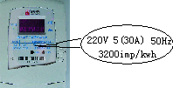
A.电能表是测量电功率的仪表
B.图中220V表示电能表适用的额定电压
C.图中5A表示允许在短时间内通过电能表的最大电流
D.图中3200imp/(kw·h)表示每消耗1kw·h电能,电能表的转盘转3200转
图13
16.下面是丽丽同学学习过《认识内能与热量》这一节后的“物理学习笔记”的一部分：① 做功和热传递在改变物体的内能上是等效的；② 温度高的物体，其分子的平均运动速度越快，分子间的扩散也就快；③温度为0⁰C的物体，没有内能；④燃料的热值与燃料的质量没有关系；⑤某一物体的温度升高，表明它的分子运动加快，内能增加。上述学习笔记中，你认为她记录正确的一组是 【 】
A．②③④⑤ B．①②④⑤ C．①②③⑤ D．①②③④
17.有一种压电塑料薄膜，在压力作用下表面会产生电压，若将它用在微型扬声器或话筒上,可以将电信号转化为发声振动，或将发声振动转化为电信号；另外，当它受热时还会产生电流，可用来制作火警预警装置，以上信息中涉及到的能量转化过程是 【 】
A．机械能转化为电能
B．电能转化为机械能
C．内能转化为化学能
D．内能转化为电能
18.汽车是我们常用的交通工具,学习过物理知识后,小明以汽车刹车（减速）为例,总结了五点结论，你认为他的总结中正确的是 【 】
A.司机踩刹车——力是改变物体运动状态的原因
B.司机用较小的力就能刹住车——杠杆原理
C.用力踩刹车——增大压力来增大摩擦
D.急刹车时——车轮与地面的摩擦由滚动摩擦变成滑动摩擦

